3. sz. melléklet

**VEZETŐI ÖSSZEFOGLALÓ**

**a TOP-6.1.1-15 Ipari parkok, iparterületek fejlesztese**

**pályázatot megalapozó akcióterületi tervről**

Az Északi Iparterület megvalósítása érdekében az előző időszakban elvégzett tervezési munka során

* az Előzetes Akcióterületi Terv (EATT) kialakította a Szombathely, Söpte és Gencsapáti közigazgatási területén elhelyezkedő teljes Északi Iparterület összehangolt rendezésének és fejlesztésének alapjául szolgáló közlekedési gerinchálózat valamint az említett hálózat elemei által határolt, továbbosztható ipari területek összefüggő rendszerének tervét, aminek alapján
* a településrendezési eszközök módosításával
* megtörtént a teljes Északi Iparterület Szombathely MJV közigazgatási területére eső részének Gip övezetbe való átsorolása, és ezzel létrejöttek a pályázat benyújtásának településrendezési tervi és szabályozási alapjai,
* elindult, jóváhagyási szakaszban van - az Állami Főépítész záró véleménye már kiadmányozásra került - a teljes Északi Iparterület Sőpte község közigazgatási területére eső részének Gip övezetbe való átsorolása, és ezzel létrejönnek az ott tervezett ipari fejlesztések megvalósításának településrendezési tervi és szabályozási alapjai.

A teljes Északi Iparterület közlekedéshálózatát és továbbosztható ipari területeit, köztük a szombathelyi közigazgatási területre esőt az alábbi tervrajz ábrázolja.

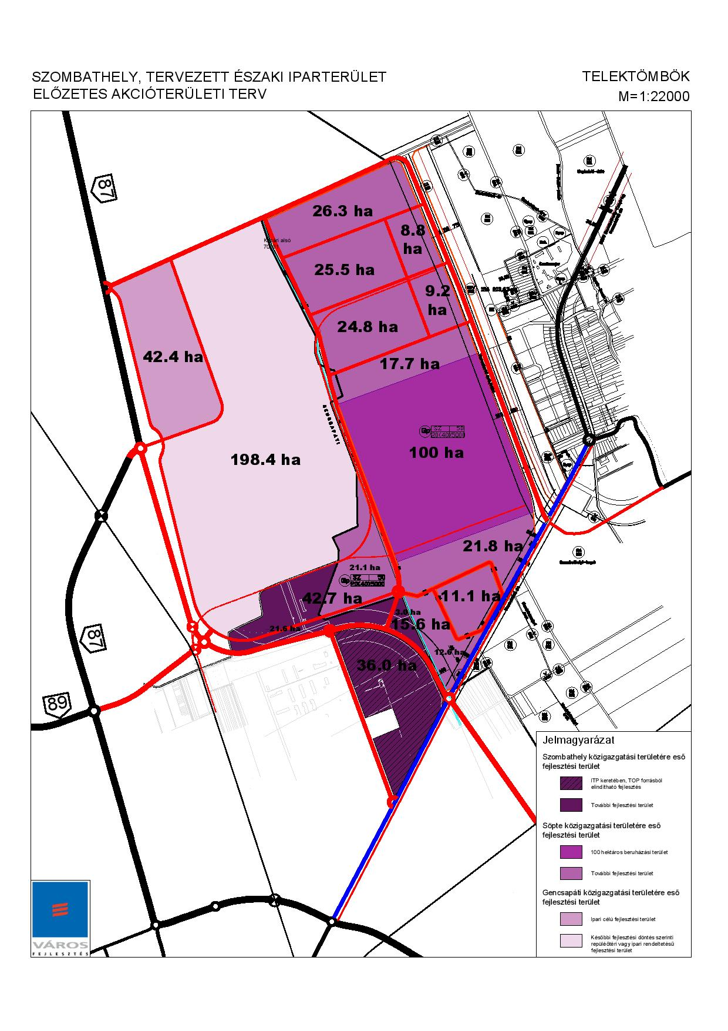

A pályázat benyújtásának egy másik előfefeltétele, hogy meghatározásra kerüljön a TOP pályázat útján megszerezhető forrásaiból tervezett, az ITP alapján 500 millió Ft összegű, fejlesztés műszaki és pénzügyi tartalma, figyelembe véve, hogy az említett 500 millió Ft-os keretből kell finanszírozni a pályázati felhívásban meghatározott arányú járulékos költségeket is (tervezés, közbeszerzés, projekt menedzsment, stb.).

Az Északi Iparterület Szombathely közigazgatási területére eső részén megvalósításra kerülő fejlesztés megalapozása és az említett tartalmi elemeknek a pályázat benyújtásához szükséges szinten, előzetes és indikatív jelleggel, történő meghatározása érdekében az alábbiakban összefoglaló jelleggel, kivonatosan, ismertetésre kerülő Akcióterületi Terv (ATT) került kidolgozásra.

Az ATT szerint a TOP pályázati forrásaiból az Északi Iparterület Szombathely közigazgatási területére eső részén történő fejlesztés az akcióterületként kijelölt 019/8 helyrajzi számú, Szombathely MJV Önkormányzatának tulajdonában lévő, ingatlanon, a tervezett északkeleti elkerülő úttól délre fog megvalósulni.

Az említett, akcióterületként lehatárolt 019/8 helyrajzi számú ingatlant ábrázolja a következő ábra.

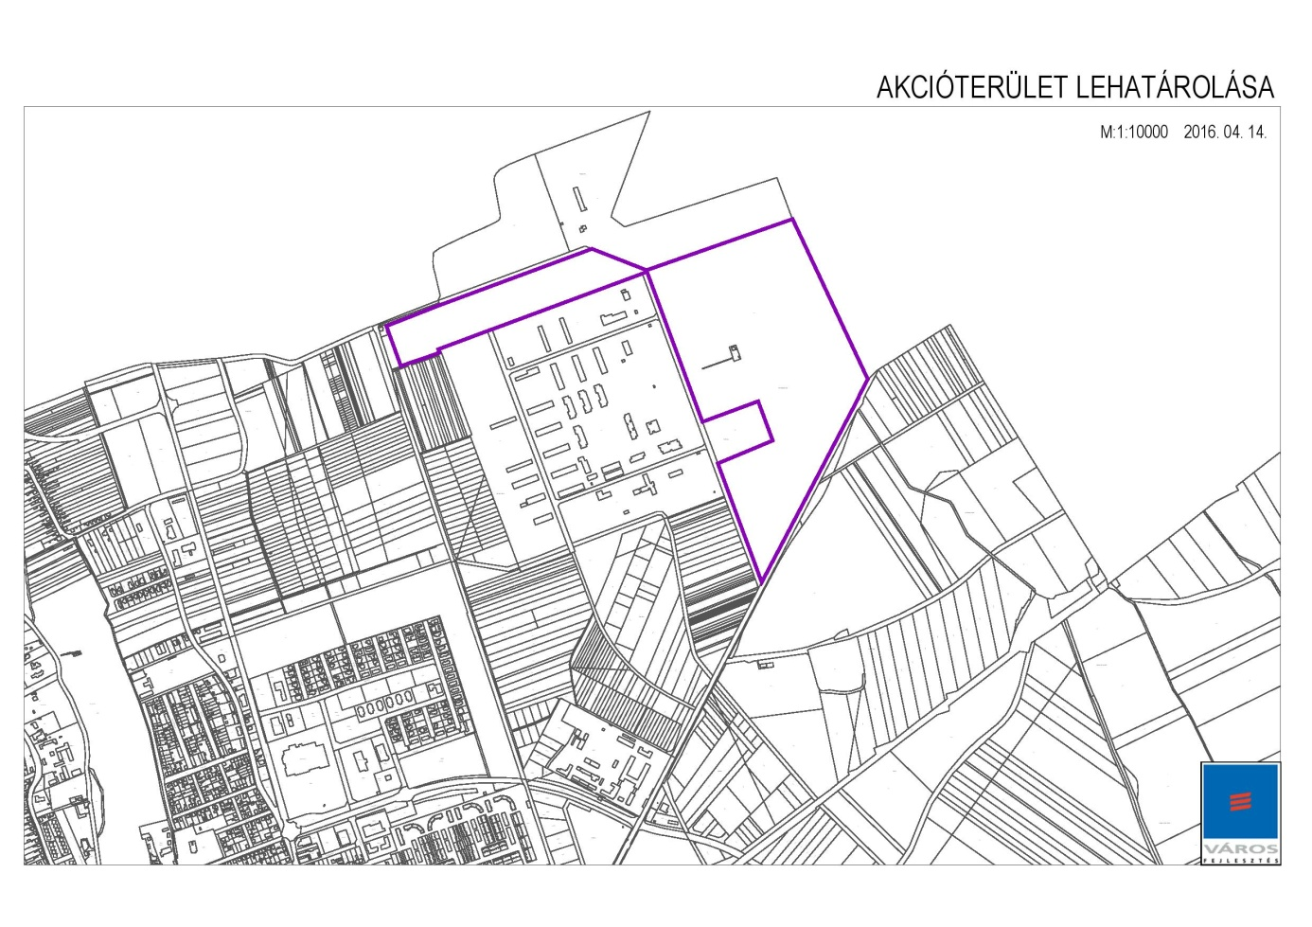

A ITP-ben előirányzott indikátor teljesítése érdekében az akcióterületen összesen 15 hektár ipari területet kell kialakítani.

Annak érdekében, hogy az 500 millió Ft-os keretből megvalósítható közmű- és útépítés az Önkormányzat szempontjából a leghatékonyabban segíthesse elő az Északi Iparterület szombathelyi közigazgatási területre eső mintegy 36 hektár nagyságú, legjobban kihasználható, részének, valamint a söptei közigazgatási területre eső, összesen 347 ha 6107 m2 nagyságú részének megvalósítását, az ATT összehangolt operatív városfejlesztési koncepciótfogalmazott meg a szombathelyi közigazgatási területre eső akcióterület tervezett északkeleti elkerülő úttól délre eső részének városrendezési - műszaki kialakításának építési munkáira, valamint az ebbe illeszkedve az 500 millió Ft-os keretből megvalósuló "0." fázis építési munkáinak műszaki tartalmára és előzetes, indikatív jelleggel, az operatív városfejlesztési koncepció részeként készített közmű- és útépítési előtervek alapján, becsült költségeire.

Az említett közmű- és útépítési előtervek készítése során az ATT olyan településszerkezeti és közúthálózati megoldás kialakítására törekedett, amely

* lehetővé teszi, hogy közlekedéshálózati szempontból a "0." fázisban kiépítésre kerülő útszakasz egyben a söptei ipari terület belső részét Szombathely felől feltáró útnak is a "0." fázisa legyen;
* lehetővé teszi, hogy a "0." fázist követő I. fázisban viszonylag kisebb ráfordítással nagyobb területet lehessen feltárni az akcióterület belsejében, és
* olyan szabályozási koncepciót fogalmaz meg, amely a településrendezési eszközökbe településrendezési tervként és szabályozásként olyan rugalmas kereteket biztosít a fejlesztéshez, amellyel lehetővé válik 1-2 hektáros iparirendeltetésű építési telkek, de akár 16-18 hektáros építési telkek, telephelyek kialakítása is a befektetői igények alakulásának megfelelően.

Az ATT-ben a fenti tervezési alapelvnek megfelelően megtervezett közlekedéshálózatot, javasolt szabályozási koncepciót, kötelező, illetve irányadó jellegű szabályozással kialakítani javasolt közlekedéshálózati elemeket és általuk határolt, továbbosztható ipari területeket a következő három tervrajz ábrázolja.

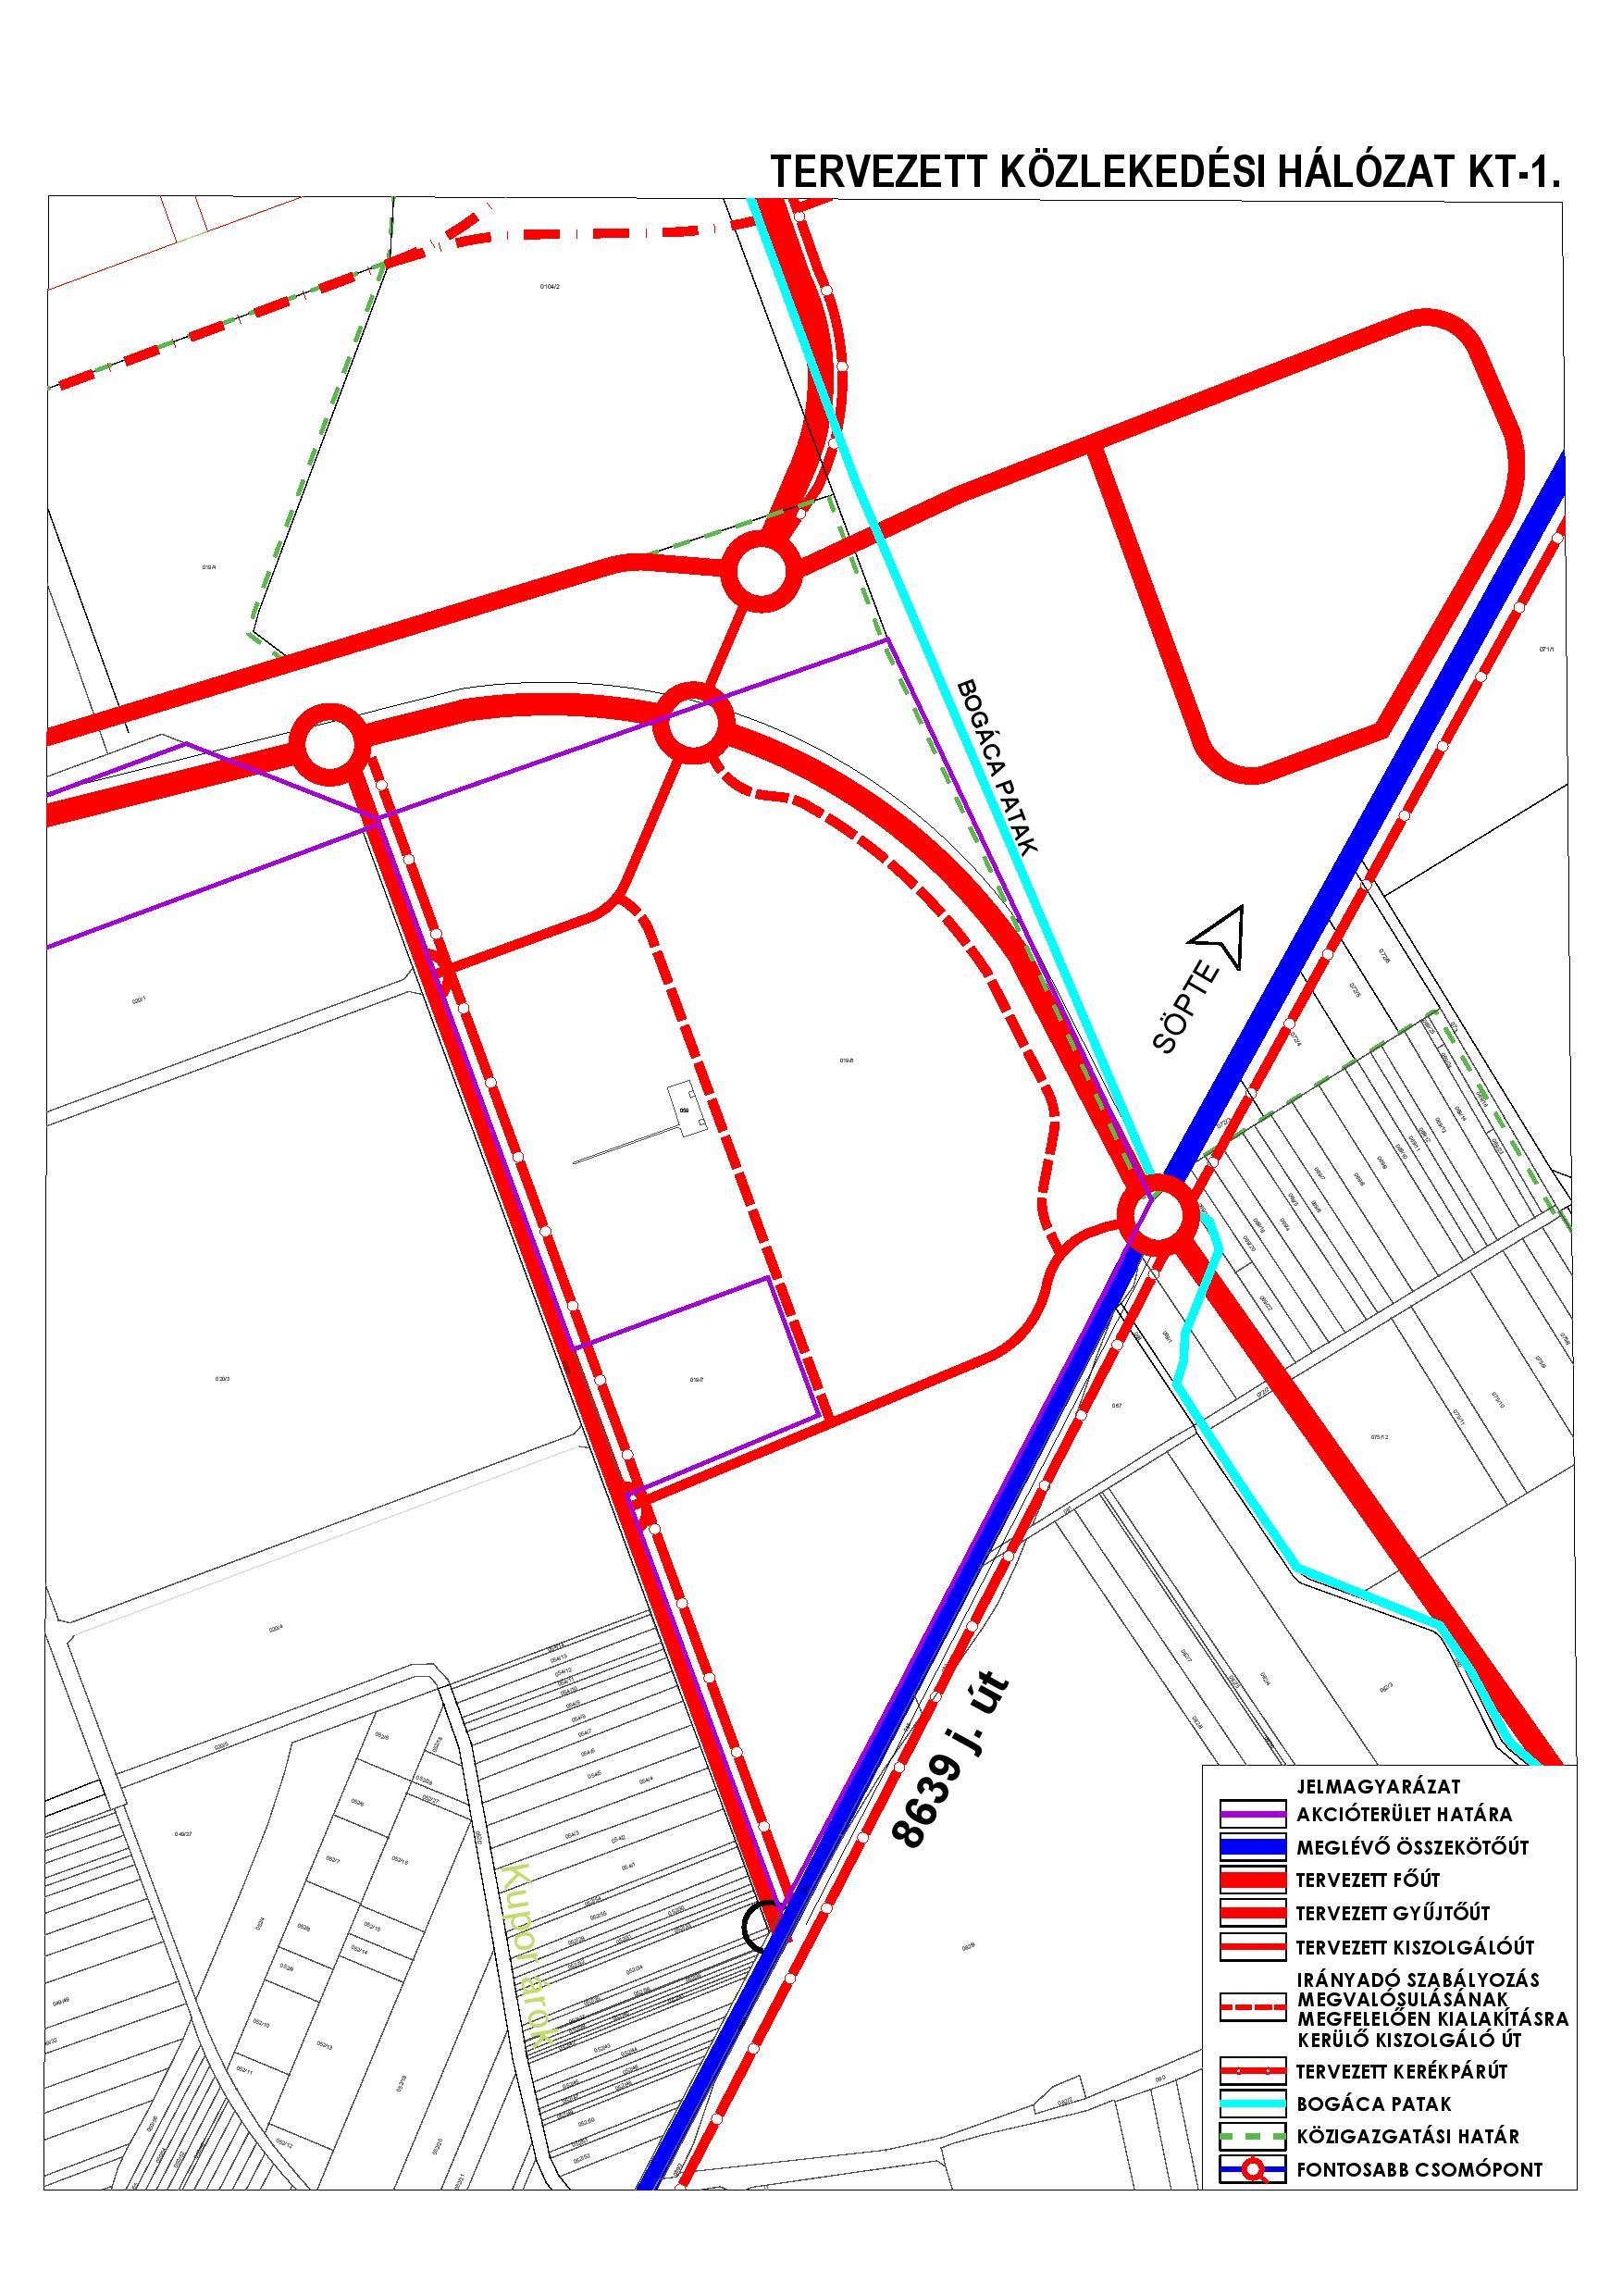

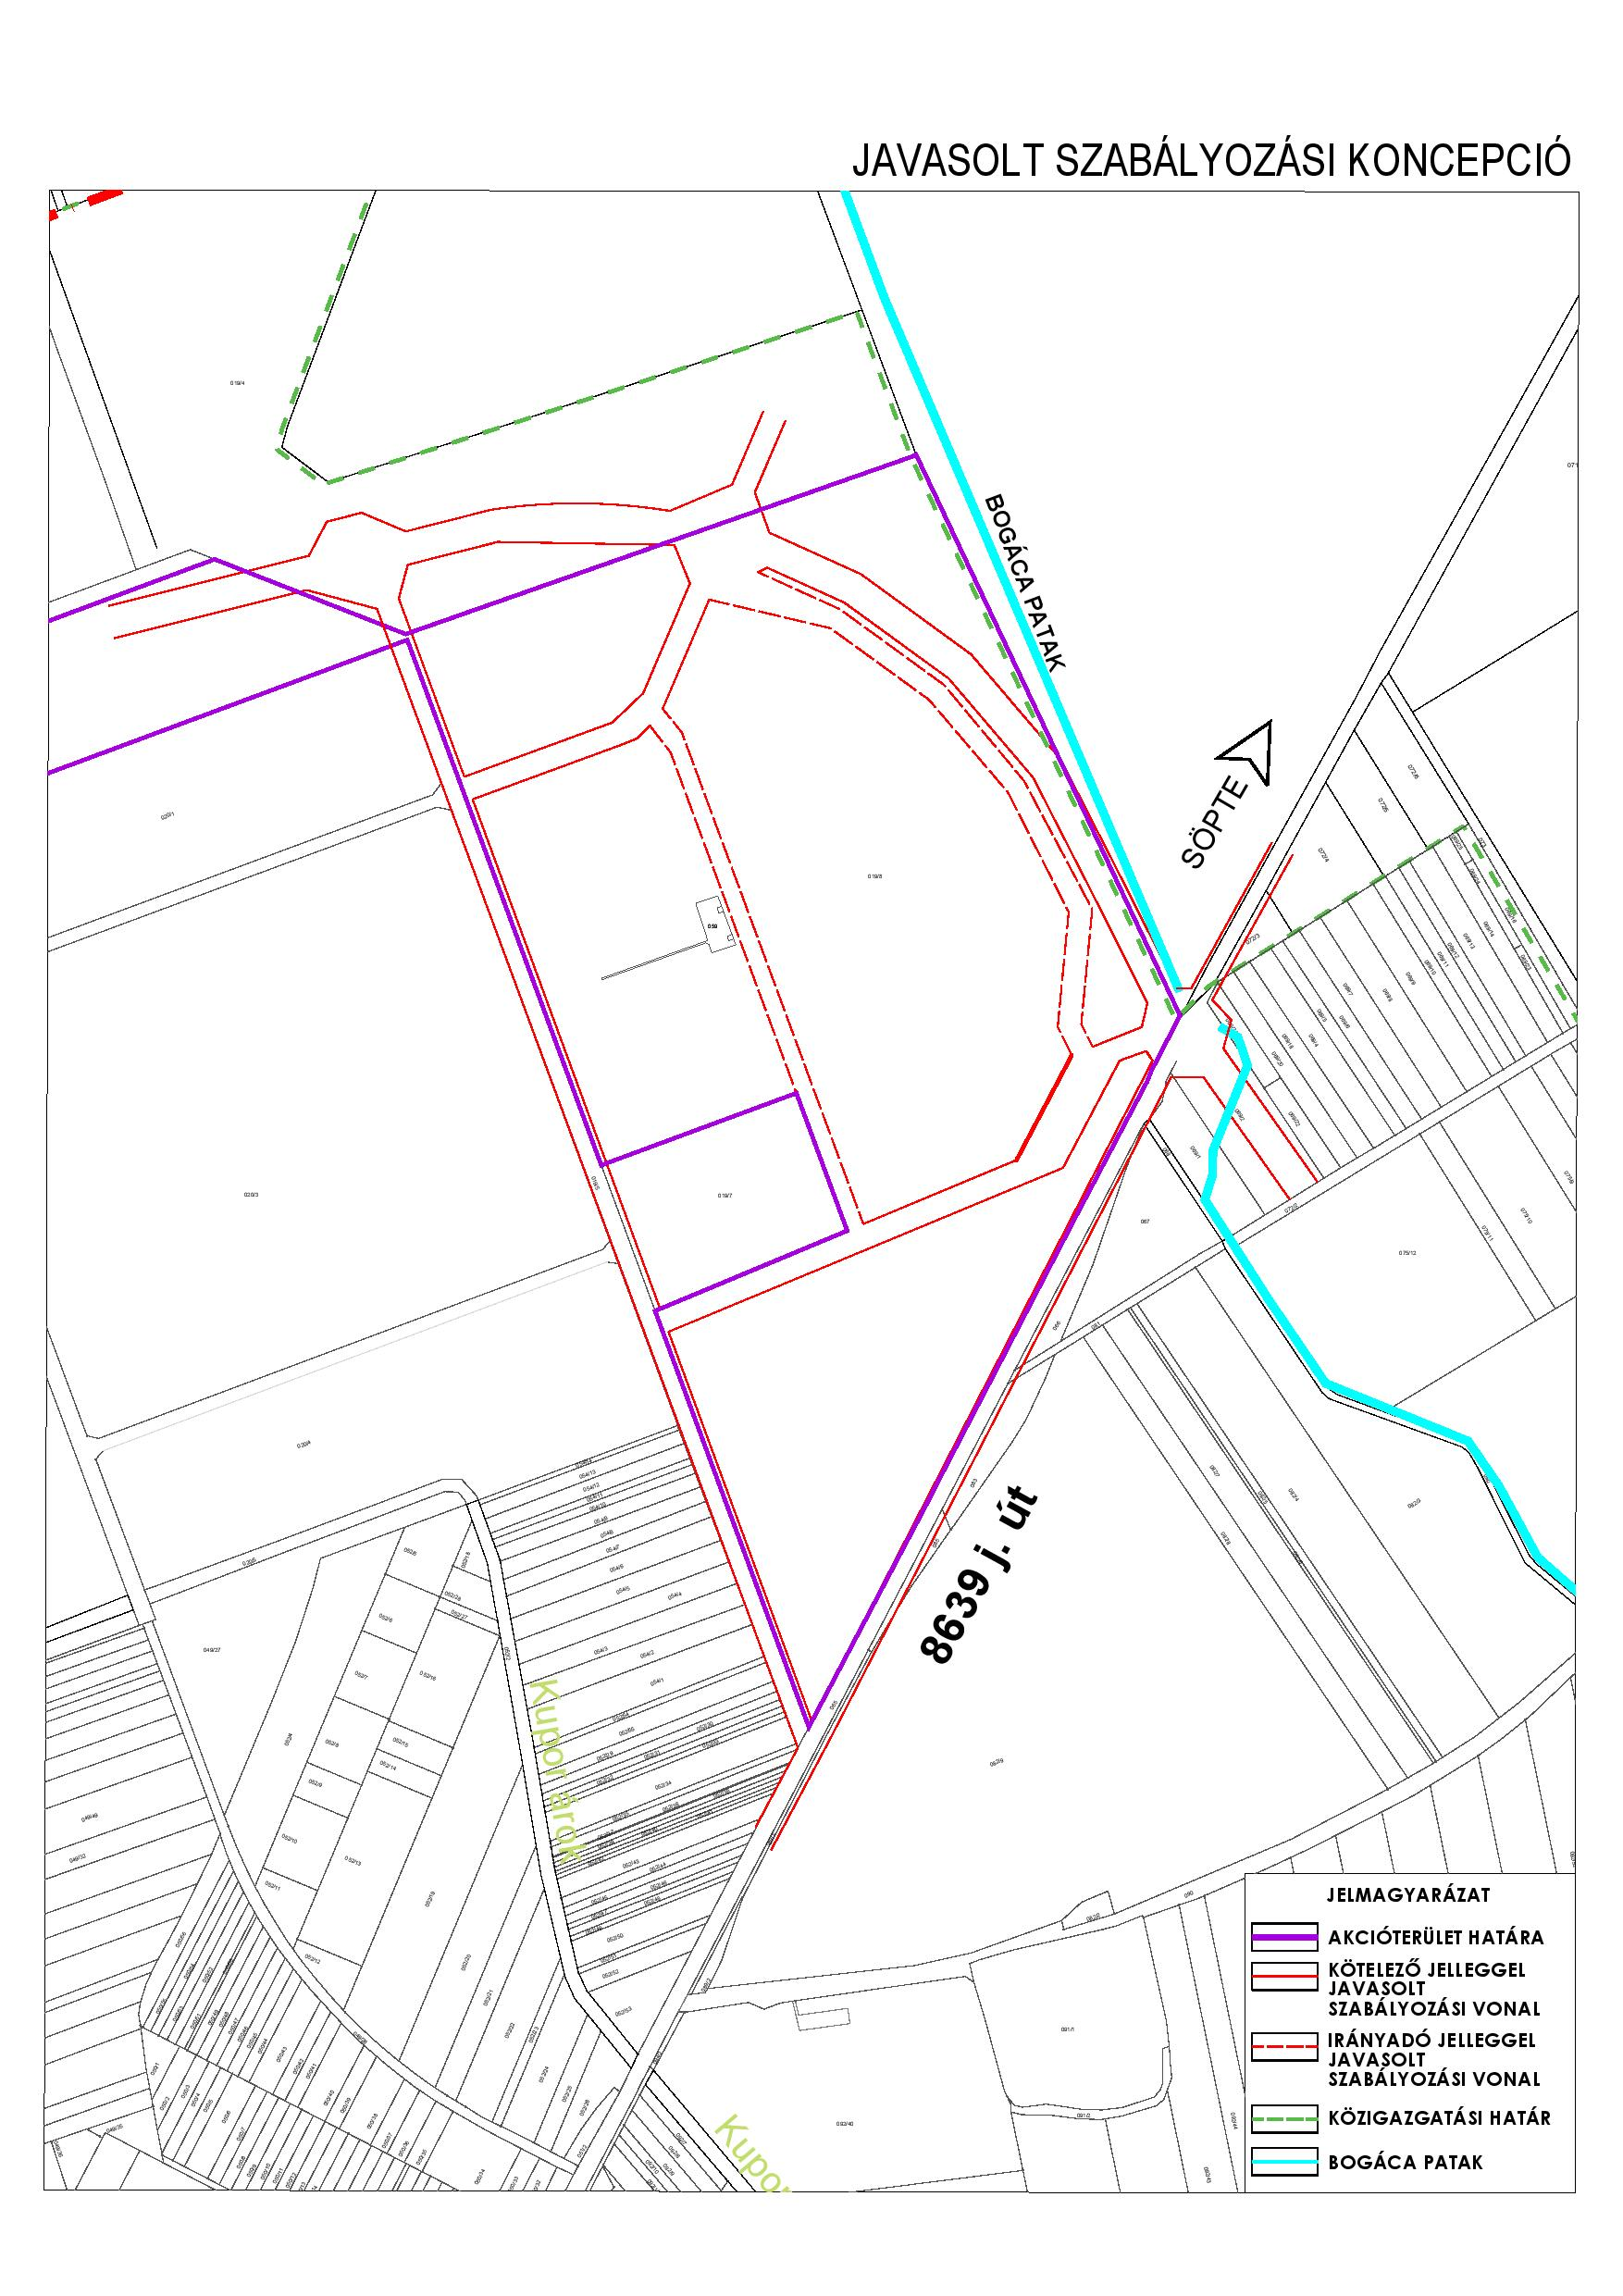

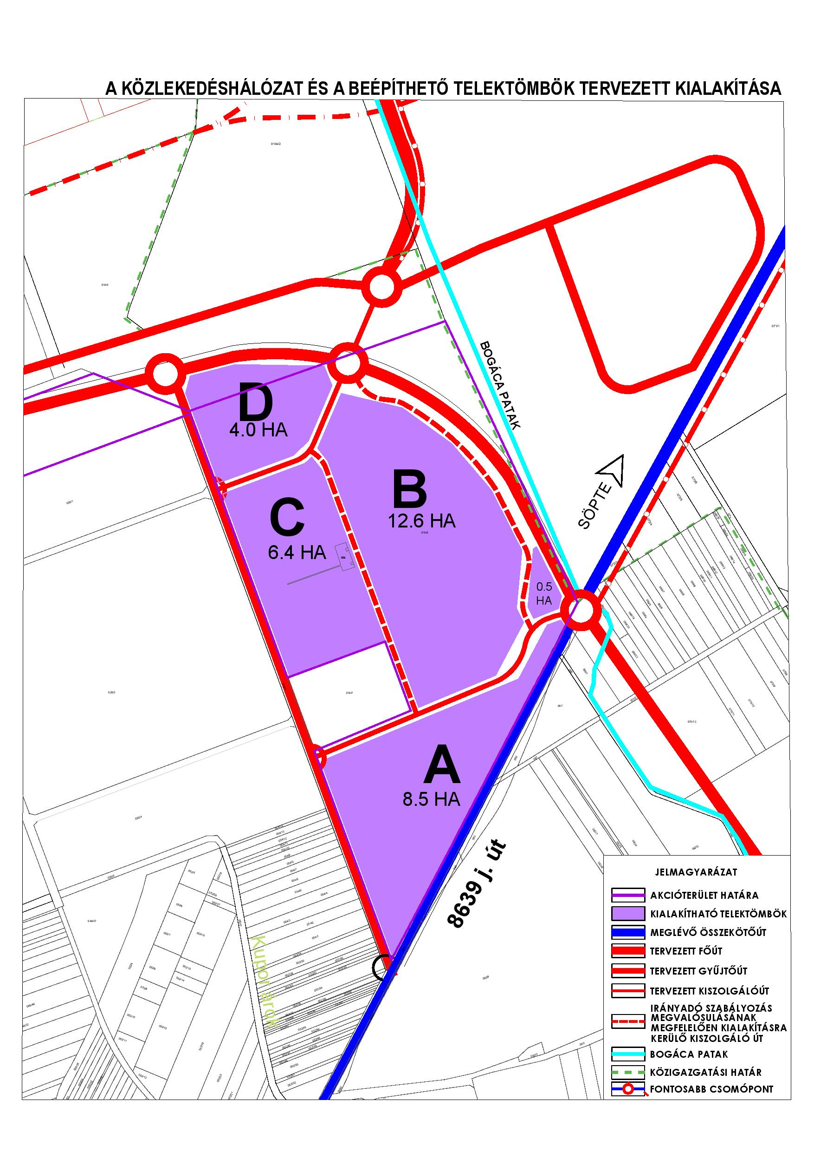

A fenti alapkoncepciónak megfelelően, az Északi Iparterület söptei közigazgatási területre eső része belsejében kialakítható legalább 100 hektár nagyságú építési telek, telektömb megközelítése az állami útként, állami beruházásban várhatóan a fejlesztés későbbi ütemében megvalósuló északkeleti elkerülő kiépítése előtt a szombathelyi akcióterület nyugati határa mentén délkelet-északnyugat irányban húzódó 019/5 hrsz. meglévő önkormányzati út teljes értékű iparterületi gyűjtőútként történő kiépítésével biztosítható.

Ez az összefüggés döntően meghatározza az ATT Operatív Városfejlesztési Koncepciójában javasolt közlekedéshálózat és településrendezési szabályozás térbeli szerkezetét, és ezáltal a "0." fázisban a TOP pályázati forrásaiból az ITP keretében tervezett fejlesztések műszaki tartalmát is.

Az említettek mellett a "0." fázis műszaki tartalmának másik döntő meghatározóját a közművek tekintetében szükséges háttérfejlesztések alkotják, amelyek összhangban vannak a fentiekben említett tényezőkkel.

A megfelelő kapacitású vízellátás, szennyvízcsatornázás, csapadékvíz elvezetés, gáz- és elektromos energia szolgáltatás biztosításához szükséges közmű háttérfejlesztések műszaki tartalmát és becsült költségeit az egyes szolgáltatókkal történt egyeztetés keretében a szolgáltatók határozták meg, és ez beépítésre került az Operatív Városfejlesztési Koncepcióba valamint a Pénzügyi Koncepcióba.

Az említetteknek megfelelő műszaki ütemezést a közlekedésépítési és közmű építési előtervek tartalmazzák. Ezt az ütemezést ábrázolja az útépítési munkák vonatkozásábabn a következő tervrajz.

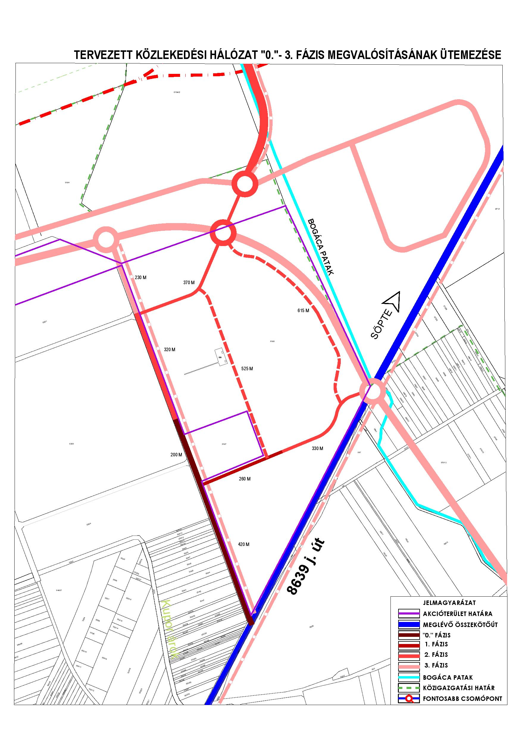

A fenti ütemezési tervrajznak megfelelően a pályázat szempontjából legmegfelelőbb, legalább 15 hektáros célterületet a következő tervrajz ábrázolja.

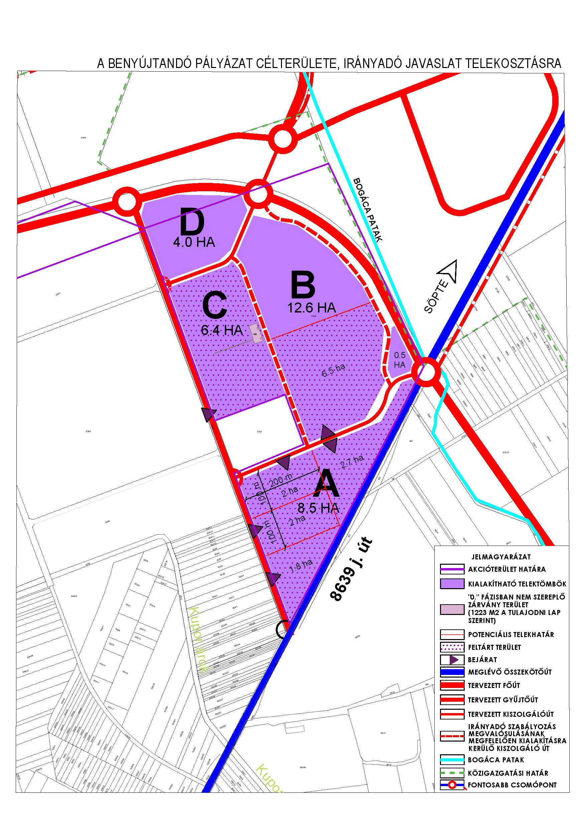

**A benyújtandó pályázati projekt előzetes és indikatív jellegű költségbecslését az 500 millió Ft-os keret kihasználásával az ATT Pénzügyi koncepciója az alábbi tartalommal fogalmazza meg.**

**A pályázat keretében az Operatív Városfejlesztési Koncepcióban meghatározott fejlesztésekből álló "0." fázis fejlesztéseiből álló projekt kerül benyújtásra, amivel legalább 15 hektár ipari terület alakítható ki a fentieknek megfelelően.**

**"Háttérfejlesztés":**

**A "0." fázisban a hulladékfeldolgozó déli sarkánál levő csatlakozási pontig megvalósul minden közmű háttérfejlesztés és a 019/5 hrsz út teljes tervezett szélességében, kétoldali csapadékvíz elvezetéssel.**

**"Akcióterületi fejlesztés":**

**A "Háttérfejlesztés" keretében a hulladékfeldolgozó déli sarkánál levő csatlakozási ponttól megvalósuló további közmű, illetve útépítés.**

**HÁTTÉRFEJLESZTÉSEK ELŐZETES ÉS INDIKATÍV FEJLESZTÉSI KIADÁSAI AZ EGYEZTETÉSEK ÉS AZ AKCIÓTERÜLETI TERV ELŐTERVEI ALAPJÁN**

***Háttérfejlesztés:***

A 2016. április 13-i egyeztetés eredményeként, az ott elhangzottak alapján, az akcióterületen kívül szükséges közmű- építési munkálatok előzetesen becsült fejlesztési kiadásai a következők szerint alakulnak hulladékfeldolgozó déli sarkánál kialakításra kerülő csatlakozási pontig

* Útépítés (420 m x 2 m x 24 eFt/m2) 20,16 millió Ft
* Meglévő (019/5 hrsz)út felújítása, új kopóréteggel történő ellátása

(420 m x 5 m x 5 eFt) 10,5 millió Ft

* Út csapadékvíz elvezetése, kétoldali árok

(420 m X 10 eFt/m) 4,2 millió Ft

* Közvilágítás

(420 m x 25 eFt) 10,5 millió Ft

* Vízellátás 105 millió Ft
* Szennyvízelvezetés 115 millió Ft
* Csapadékvíz elvezetés, beavatkozás a befogadónál 5 millió Ft
* Elektromos energia ellátás 46,2 millió Ft
* Gázellátás 31 millió Ft

**Összesen nettó 347,56 millió Ft, ebből**

**ÁFA alap 127,56 millió Ft**

**ÁFA 34,441 millió Ft**

***Bruttó összesen 382,001 millió Ft***

***Akcióterületi fejlesztés:***

**Az akcióterületi alap infrastruktúra hálózat megvalósítása érdekében felmerülő további kiadások**

Vízellátás (200 x 20 eFt/m) 4 millió Ft

Szennyvízelvezetés (200 x 60 eFt/m) 12 millió Ft

Csapadékvíz elvezetés kétoldali árok (200 m x 10 eFt/m) 2 millió Ft

Elektromos energia (200 m x 10 eFt/m) 2 millió Ft

Gázellátás (200 m x 20 eFt/m) 4 millió Ft

Útépítés (200 m x 2 m x 24 eFt/m) 9,6 millió Ft

Útfelújítás új kopóréteg kialakításával (200 m x 5 m x 5 eFt/m) 5 millió Ft

Közvilágítás (200 m x 25 eFt/m) 5 millió Ft

**Összesen 43,6 millió Ft, ebből**

**ÁFA alap 27,6 millió Ft**

**ÁFA 7,452 millió Ft**

***Bruttó 51,052*** ***millió Ft***

***Mindösszesen bruttó 433,053 millió Ft***

**Az 500 millió Ft-os keretből a fenti alap infrastruktúra építési kiadások 15,46%-a fordítható a kiírás 5.7. pontjában a táblázatban felsorolt első 8 költségtípusra, a tartalékkal bezárólag. A 15 hektár kialakításához nem szükséges ingatlan vásárlás (ez a sor kiesik az említett nyolcból), így a hét további sor mindegyikére biztosítható a teljes keret, a tartalékot leszámítva, ahol 5% helyett 3,46% használható fel az 500 milliós keretből. Ezen az áron azonban már a TOP finanszírozásával elérhetővé válik teljes közművesítéssel és közvilágítással ellátott úttal az akcióterületnek a 019/5 hrsz útról a hulladékválogatótól északra nyíló minimum 6,4 hektár nagyságú beépíthető telektömbje.**

**A kialakításra kerülő beépíthető területek értékesítéséből várható közvetlen városfejlesztési bevétel az alábbiak szerint alakulhat**

Óvatos megközelítéssel is az látható, hogy az akcióterületnek a hulladékfeldolgozótól délre eső részén mintegy 5,8 hektár, tőle északra mintegy 2 hektár építési telek közvilágítással ellátott úttal közvetlenül megközelíthetően, összközművel ellátva már a viszonylag kisebb telkek iránti, szokásos, piaci kereslet alapján azonnal értékesíthetővé válik, míg a 15 hektár fennmaradó része akkor értékesíthető azonnal, ha nagyobb területekre van befektetői igény, illetve a hulladékfeldolgozó déli határán húzódó gyűjtőút mintegy 260 m-es szakasza kiépül, ami a "0." fázishoz képest sokkal kisebb fajlagos és abszolút mértékű fejlesztési kiadást jelent, és az említett 7,8 hektár egy részének értékesítéséből szármató bevételből finanszírozható.

A fentiek figyelembevételével, az Előzetes Akcióterületi Tervben elkészített részletes piaci áttekintés tükrében, említett 7,8 hektár értékesítése során várhatóan elérhető legalább a 10 eFt/m2 becsült építési telekár, ami azt jelenti, hogy a 7,8 ha építési telek értékesítéséből várható bevétel az előkészítés jelenlegi szintjén, előzetes és indikatív jelleggel, mintegy 780 millió Ft-ra becsülhető.

**Budapest, 2016. május 27.**

**Bajnai László**